**Занятие 5 «Итоговое, обобщающее»**

**Краткие рекомендации по избавлению от избыточного веса**

*1. Выявление причины набора веса.*

Это первичное (алиментарное) ожирение или вторичное, связанное с заболеваниями эндокринной или нервной системы? Как давно нарушено пищевое поведение? Есть ли хронический стресс, тревожные или депрессивные расстрой­ства, присутствует ли ограничительное поведение (диеты)? Очень важно разобраться в причине нарушения пищевого поведения для того, чтобы подобрать комплексные меры для его коррекции или лечения. Так как во многих случаях тревожно-депрессивные расстройства предшествуют развитию ожирения, то для выявления степени депрессии и тревоги можно использовать госпитальную шкалу тревоги и депрессии (HADS) (Приложение 8).

*2. Отказ от эмоционального переедания.*

Эмоциональное переедание - «заедание» негативных эмоций сладкой и (или) жирной пищей. Так как сладкое и жирное повышают уровень серотонина в крови, это работает как своеобразное расслабление. Однако, важно помнить, что уровень серотонина станет ниже, а вес останется.

Важно осуществлять медленное и обдуманное принятие пищи. Иными словами, обращать больше внимания на то, какие продукты употребляются. Чем медленнее, вдумчивее происходит процесс принятия пищи, тем больше происходит насыщение.

Также важно не принимать пищу «на бегу», иначе чувство голода появится быстрее.

Чтобы перестать «заедать» эмоции, необходимо их выражать. Подавление эмоций или замещение их едой способствует не только возникновению ожирения, но также является риском возникновения хронических неинфекционных заболеваний.

К способам выражения эмоций относятся разные арттерапевтические техники (Приложение 9), техники ритмо-двигательной терапии, дневниковый метод.

Выражать эмоции можно в физических нагрузках, активных видах спорта, стрельбе, любимом деле. Желательно больше говорить о том, что беспокоит, не сохраняя все эмоции внутри.

*3. Решение психологических проблем.*

Если ожирение алиментарное, необходимо проконсультироваться с психологом или психотерапевтом. Практика показывает, что зачастую достаточно проработать со специалистом процесс организации принятия пищи, поговорить о пищевых привычках (употребляемые продукты, время еды и т.д). Как результат - питание становится осознанным и вес быстрее снижается.

*4. Нормализация режима сна и бодрствования.*

Малое количество сна связано с высокой концентрацией грелина (гормона, стимулирующего аппетит) в плазме крови и последующим ожирением: чем дольше длится сон, тем ниже становится концентрация грелина в плазме крови, и меньше вероятность возникновения ожирения. Тем самым, недостаток сна провоцирует желание потреблять больше пищи.

Приложение 4

Дневник питания

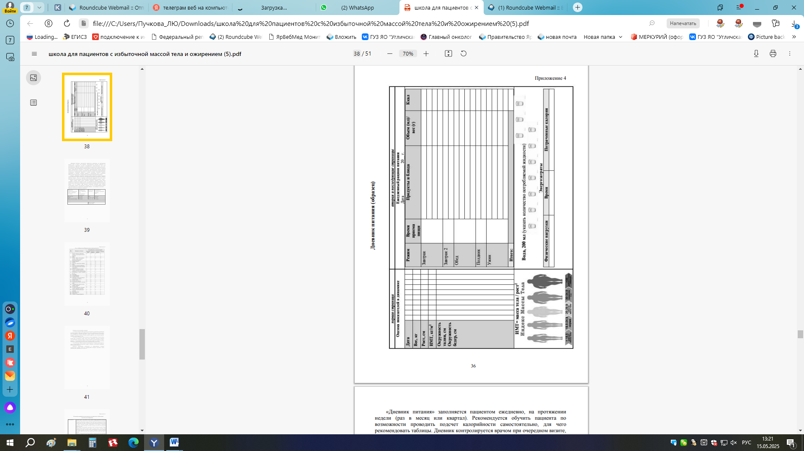

«Дневник питания» заполняется ежедневно, на протяжении недели (раз в месяц или квартал). Рекомендуется по возможности проводить подсчет калорийности самостоятельно с использованием таблиц. Дневник контролируется врачом при очередном визите, он позволяет проанализировать ваш пищевой рацион, количество реально съеденной пищи, периодичность питания и ситуации, провоцирующие лишние приемы пищи. «Дневник питания» способствует формированию осознанного отношения к своему питанию, позволяет самостоятельно выявить нарушения в питании, которые привели к увеличению веса и выделить преодолимые нарушения, спланировать индивидуальный пищевой рацион.

«*Пример заполнения «дневника питания»*

|  |  |  |  |
| --- | --- | --- | --- |
| Продукты  *(перечисляется вся пища, съеденная на сутки)* | Калорийность 100 г. продукта,*ккал*  *(оценивается по таблице)* | Количество,  *в граммах* | Калорийность Съеденного продукта (блюда), *ккал* |
| Йогурт 5% | 125 ккал | 200 г | 250 ккал |
| Хлеб | 190 ккал | 1 кусок - 25г | 45 ккал |
| Масло растительное | 760 ккал | 1 ст.л. - 15г | 114 ккал |
|  | | | |
|  | | | |
|  | | Итого за сутки  *(сумма ккал)* | |

Приложение 5

Анкета «Является ли Ваше питание рациональным?»

|  |  |  |  |  |  |
| --- | --- | --- | --- | --- | --- |
| № п/п | Продукты питания | Употребление в течение недели | | | |
|  |  | Каждый день | 3-5 раз в неделю | 1 -2 раза в неделю | Ни разу |
| 1 | Хлеб с маслом и вареньем (медом, шоколадной пастой и прочее) | 4 | 3 | 2 | 1 |
| 2 | Яйца | 4 | 3 | 1 | 2 |
| 3 | Йогурт, кефир, простокваша, молоко, творог и другие молочные продукты | 1 | 1 | 3 | 4 |
| 4 | Свежие фрукты | 1 | 1 | 3 | 4 |
| 5 | Зелень | 1 | 1 | 3 | 4 |
| 6 | Ужин за 1 час до сна и менее | 4 | 3 | 2 | 1 |
| 7 | Мясо | 4 | 3 | 1 | 2 |
| 8 | Хлеб (не в виде бутерброда) | 1 | 1 | 2 | 4 |
| 9 | Разнообразные овощи (кроме картофеля) | 1 | 1 | 2 | 4 |
| 10 | Салаты из свежих овощей | 1 | 1 | 2 | 4 |
| 11 | Торты, пирожное, выпечка, изделия из теста (кроме хлеба) | 4 | 4 | 3 | 1 |
| 12 | Бутерброды с сыром, колбасой и т.д. | 4 | 4 | 3 | 1 |
| 13 | Консервы | 4 | 4 | 3 | 1 |
| 14 | Полуфабрикаты | 4 | 4 | 3 | 1 |
| 15 | Готовые блюда | 4 | 4 | 3 | 1 |
| 16 | Шоколад, в том числе белый, шоколадные конфеты | 4 | 3 | 2 | 1 |
| 17 | Хлеб с сыром | 3 | 2 | 1 | 4 |
| 1S | Колбасные изделия | 3 | 2 | 1 | 4 |
| 19 | Алкогольные напитки, включая пиво | 4 | 3 | 2 | 1 |
| 20 | Газированные напитки (кола, спрайт и другие) | 4 | 3 | 2 | 1 |
| 21 | Готовые соки | 4 | 3 | 2 | 1 |
| 22 | Готовые приправы к блюдам (соусы, майонез и другие) | 4 | 3 | 2 | 1 |
| 23 | Пища ресторанов быстрого питания | 4 | 4 | 3 | 1 |
| 24 | Картофель фри | 4 | 4 | 3 | 1 |
| 25 | Мороженое | 4 | 4 | 3 | 1 |
| 26 | Салаты из свежих фруктов | 1 | 1 | 2 | 4 |

Сложите все полученные значения:

* 75 баллов и более. Ваш организм не получает достаточного количества полезных веществ, Вы едите слишком много мяса, колбасных изделий, сыра и яиц. Бутерброды, жареный картофель, торты содержат большое количество калорий. Включите в рацион больше овощей и фруктов, мясо замените рыбой, добавьте в меню фасоль, сою.
* От 50 до 74 баллов. Такое питание в целом правильное. Тем не менее нужно быть осторожнее. Сыры, соусы, мясо, мороженое, шоколад содержат так называемые «скрытые» жиры. Сладкие напитки, апельсиновый сок, торты, варенье — частая причина лишних килограммов, кариеса и диабета, поэтому потреблять указанные продукты нужно в ограниченных количествах.
* До 50 баллов. Ваше питание сбалансировано. И впредь разнообразьте пищу, контролируйте потребление жиров, умеренно используйте приправы, пейте больше жидкости.

Наиболее выраженные отклонения от рационального питания соответствуют выбору ответа «4». Выработайте алгоритм действий, чтобы данный ответ заменить на «1» или «2»

Приложение 6

Рекомендуемая физическая нагрузка для пациентов с избыточной массой тела и ожирением

|  |  |
| --- | --- |
| от 25 до 29,9 | Первая неделя - 2000 шагов в день. Каждую неделю увеличивать количество шагов на 500, к восьмой неделе должно быть до 5500-6000 шагов в день (четыре километра). Дистанцию в четыре километра необходимо проходить ежедневно в течение двух или трех месяцев до тех пор, пока не получится ее легко преодолевать за 60 минут. Затем снижать время прохождения 4-х километров на 5 минут. Достигнув хорошей переносимости этой нагрузки, необходимо проходить четыре километра за 45 минут три раза в день или 8-12 километров один раз в день.  При хорошем самочувствии необходимо начать посещение бассейна. Первое занятие должно длиться 10 минут, второе - 15 минут, третье - 20 минут, далее прибавлять по 5 минут на каждое занятие. Максимальная длительность плавания не должна превышать 45 минут на занятие. Плавание и ходьбу необходимо чередовать через день. При этом, можно делать один или два дня отдыха в неделю.  Через 6 месяцев занятий лечебной ходьбой и плаванием необходимо расширить активность, добавив комплекс гимнастических упражнений под контролем врача лечебной физкультуры |
| ИМТ от 30 до 34,9 (ожирение I степени) | Первый уровень физической нагрузки — лечебная ходьба от 1000 шагов в день, постепенно увеличивая количество шагов до 6000 (четыре километра) к 10-ой неделе. Далее ежемесячно необходимо повышать интенсивность физической нагрузки: проходить четыре километра за 60 минут в первый месяц и за 45 минут к четвертому месяцу.  Второй уровень физической нагрузки - плавание. Первое занятие - 5 минут, затем увеличивают время каждого занятия на 3-5 минут до 30 минут к восьмому занятию.  После шести месяцев занятий ходьбой и плаванием можно переходить к третьему уровню - гимнастическим упражнениям. |
| ИМТ от 35 до 39,9 (ожирение IIстепени) | Лечебную ходьбу начинают с 300 шагов в день, постепенно увеличивая до 6000 (четыре километра) шагов к 15 неделе. В течение 6 месяцев необходимо проходить по четыре километра, постепенно повышая интенсивность (4 километра за 60 минут, за 55 минут, за 50 минут). Четыре километра за 50 минут необходимо ходить не менее 12 месяцев.  Второй уровень физических занятий - плавание. Первое занятие - 5 минут, постепенно увеличивая время до 20 минут к десятому занятию. Плавание и ходьбу необходимо чередовать через день. При этом можно делать один или два дня отдыха в неделю. После шести месяцев занятий ходьбой и плаванием можно переходить к третьему уровню - физическим упражнениям. |
| ИМТ более 40  (морбидное ожирение) | Занятия начинают с лечебной ходьбы. Первая неделя 100 шагов в день 3 раза в день после еды, к шестой неделе постепенно увеличивают количество шагов до 500 за пять минут 3 раза в день. С седьмой недели - 600 шагов в день без учета времени и далее постепенно увеличивать количество шагов примерно по 100 каждый день до 6000 шагов к девятому месяцу (36 недель). Следует постепенно снижать время прохождения 4-х километров с 60 минут до 55 минут. После выполнения предложенного уровня ходьбы, можно добавить плавание. Первое занятие - 5 минут. Продолжительность каждого занятия увеличивают на 1 минуту, достигая к 14-му занятию время плавания 20 минут. Плавать 20 минут за одно занятие в течение 6 месяцев.  После одного года занятий ходьбой и плаванием можно переходить к третьему уровню - гимнастическим упражнениям. |

Приложение 7

**Расчет суточного рациона питания**

Для наглядности и отработки практических навыков произведем расчет на следующем примере: женщина - возраст 34 года, работник умственного труда, вес 93 кг, рост 158 см, КФА - 1

1. Рассчитаем ИМТ женщины по формуле:

ИМТ=93/1,582=37,25 кг/м2 - у женщины наблюдается ожирение 2 степени.

1. Рассчитаем необходимое количество калорий в сутки.

Используем формулу для подсчета калорий в сутки, исходя из данных женщины.

Энергетическая ценность/сутки = (0,034 х 93 + 3,538) х 240 х 1 = 1608 ккал/сутки.

1. Распределяем калорийность рациона на 5 приемов пищи в течение дня: на завтрак - 25 %, на 2-й завтрак 15 %, обед - 35 %, полдник - 10 %, ужин - 15 %. Завтрак - 402 ккал, на 2-й завтрак - 241,2 ккал, обед - 562,8 ккал, полдник - 160,8 ккал, ужин - 241,2 ккал.
2. Принимая во внимание, что женщина имеет ожирение, соотношение белков, жиров, углеводов может быть изменено врачом - диетологом с целью коррекции веса, например, в данном случае: белков - 22 %, жиров - 35 %, углеводов - 43 %.

Произведем расчет суточной потребности белков, жиров, углеводов с учетом их энергетической ценности. Энергетическая ценность 1 грамма белка составляет 4 ккал, 1 грамма жира — 9 ккал, 1 грамма углеводов — 4 ккал.

Рассчитаем потребность в белках:

1608 - 100 %

х - 22 %

х = 353,76 ккал в сутки приходится на долю белка

Зная, что 1 грамм белка дает 4 ккал энергии, можем рассчитать суточную потребность белка:

353,76:4=88,44 грамма

Аналогичным способом рассчитываем суточную потребность в жирах и углеводах. Исходя из параметров данной женщины — суточная потребность в жирах составляет 562,8 ккал (62,5 грамм), в углеводах — 707,52 ккал (177 грамм).

Составим примерное суточное меню с учетом основных правил питания людей с избыточной массой тела и ожирением, а также получившихся данных.

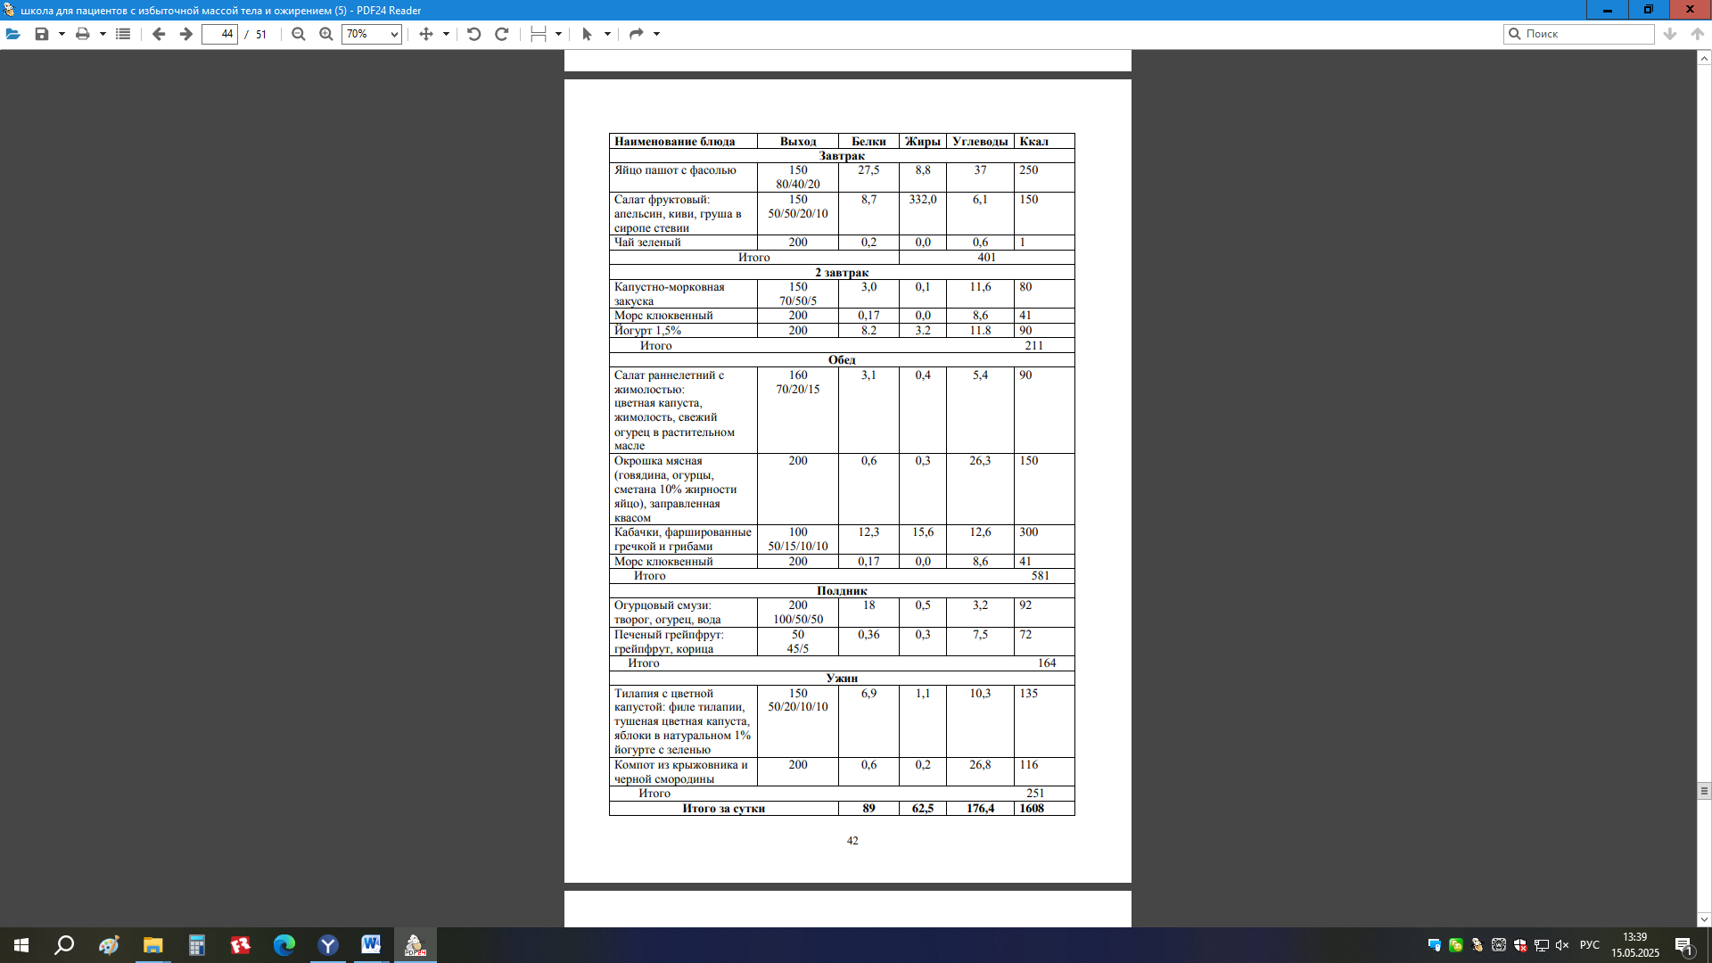

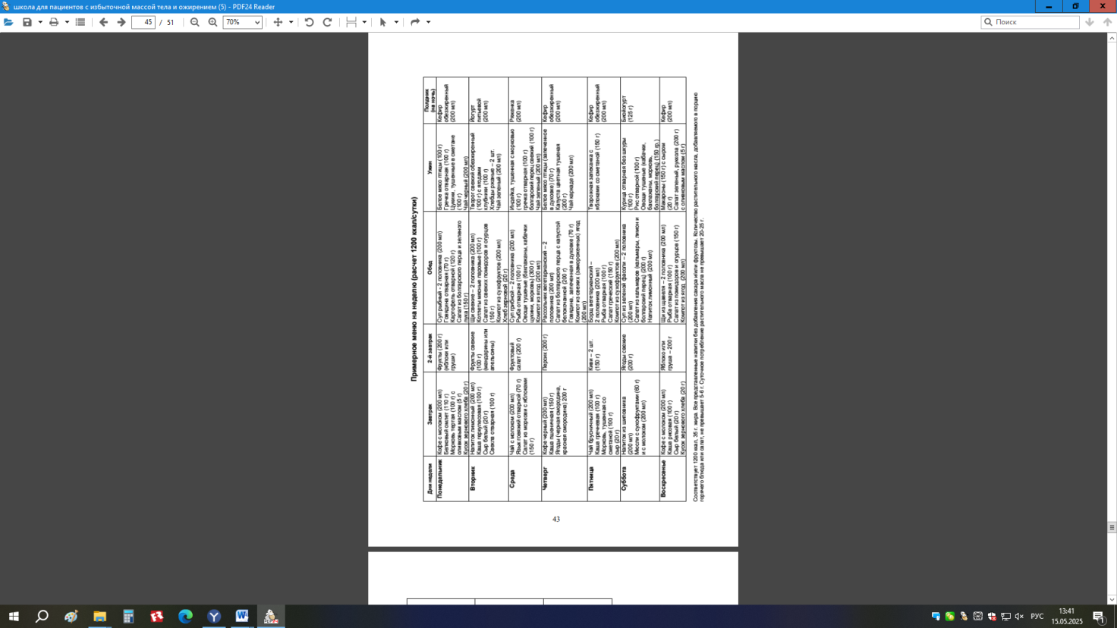

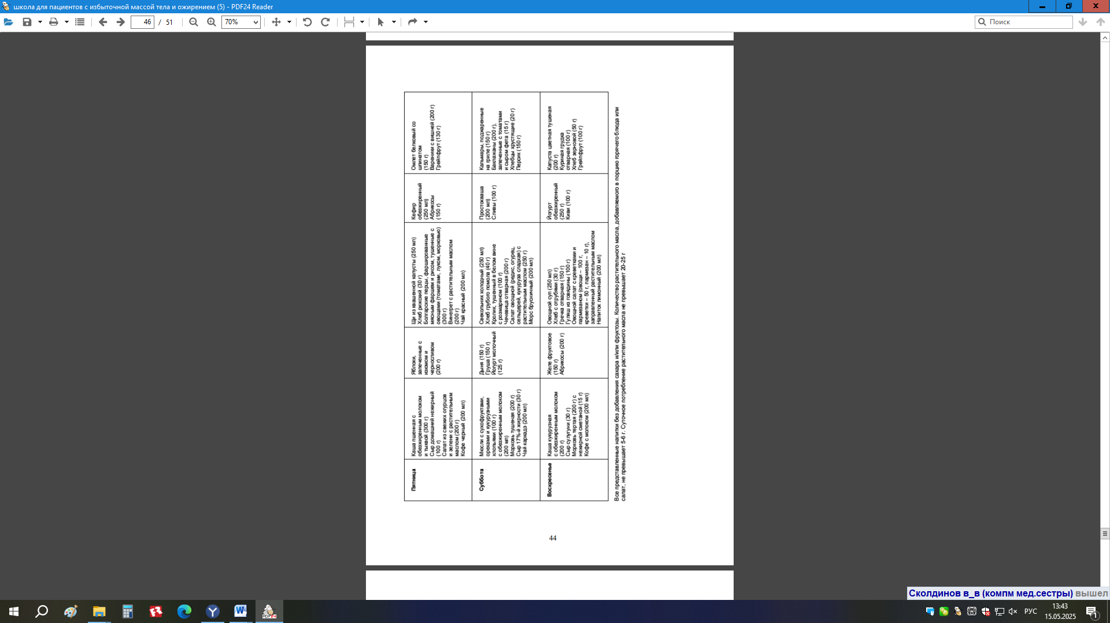

Приложение 8

|  |  |  |
| --- | --- | --- |
| **Госпитальная Шкала Тревоги и Депрессии (HADS)** | | |
| Каждому утверждению соответствуют 4 варианта ответа. Выберите тот из ответов, который соответствует Вашему состоянию, а затем просуммируйте баллы в каждой части. | | |
| Часть I (оценка уровня ТРЕВОГИ) | | Часть II (оценка уровня ДЕПРЕССИИ) |
| **1. Я испытываю напряжение, мне «не по себе»** | | **1. То, что приносило мне большое удовольствие, и сейчас вызывает у меня такое жечувство** |
| 3 - все время | |
| 2 - часто | | 0 - определенно,это так |
| 1 - время от времени, иногда | | 1 - наверное, это так |
| 0 - совсем не испытываю | | 2 - лишь в очень малой степени, это так |
| **2. Я испытываю страх, кажется, что что-то ужасное может вот-вот случиться**  3 - определенно это так, и страх очень велик  2 - да, это так, но страх не очень велик  1 - иногда, но это меня не беспокоит  0 - совсем не испытываю  **3. Беспокойные мысли крутятся у меня в голове**  3 - постоянно  2 - большую часть времени  1 - время от времени и не так часто  0 - только иногда  **4. Я легко могу присесть и расслабиться**  0 - определенно,это так  1 - наверно, это так  2 - лишь изредка, это так  3 - совсем не могу  **5. Я испытываю внутреннее напряжение или дрожь**  0 - совсем не испытываю  1 - иногда  2 - часто  3 - очень часто  **6. Я испытываю неусидчивость, мне постоянно нужно двигаться**  3 - определенно,это так  2 - наверно, это так  1 - лишь в некоторой степени, это так  0 - совсем не испытываю  7. **У меня бывает внезапное чувство паники**  3 - очень часто  2 - довольно часто  1 - не так уж часто  0 - совсем не бывает | | 3 - это совсем не так |
| **2. Я способен рассмеяться и увидеть в том или ином событии смешное** |
| 0 - определенно,это так |
| 1 - наверное, это так |
| 2 - лишь в очень малой степени, это так |
| 3 - совсем не способен |
| **3. Я испытываю бодрость** |
| 3 - совсем не испытываю |
| 2 - очень редко |
| 1 - иногда |
| 0 - практически все время |
| **4. Мне кажется, что я стал все делать очень медленно** |
| 3 - практически все время |
| 2 - часто |
| 1 - иногда |
| 0 - совсем нет |
| **5. Я не слежу за своей внешностью** |
| 3 - определенно,это так |
| 2 - я не уделяю этому столько времени, сколько нужно |
| 1 - может быть, я стал меньше уделять этому времени |
| 0-я слежу за собой так же, как и раньше |
| **6. Я считаю, что мои дела (занятия, увлечения) могут принести мне чувство удовлетворения** |
| 0 - точно так же, как и обычно |
| 1 - да, но не в той степени, как раньше |
| 2 - значительно меньше, чем обычно |
| 3 - совсем так не считаю |
| 7. **Я могу получить удовольствие от хорошей книги, радио- или телепрограммы** |
| 0 - часто |
| 1 - иногда |
| 2 - редко |
| Количество баллов здесь | | Количество баллов здесь |
| 0-7 баллов - «норма» (отсутствие достоверно выраженных симптомов тревоги и депрессии) | | |
| 8-10 баллов - «субклинически выраженная тревога / депрессия» |  | |
| 11 баллов и выше - «клинически выраженная тревога / депрессия» |  | |

Приложение 9

Психологические методики

Арт-терапевтическая методика работы с собственными эмоциями:

Упражнение 1 «Прогноз погоды»

Материалы: бумага, цветные карандаши / фломастеры / восковые мелки / краски.

Инструкция: Возьмите лист бумаги, принадлежности для рисования и нарисуйте рисунок, который будет соответствовать вашему настроению. Или просто напишите большими раскрашенными буквами слова, к примеру, «Штормовое предупреждение». Таким способом, если вы хотите побыть наедине со своими эмоциями, вы можете показать другим, что у вас сейчас «плохая погода», и вас лучше не трогать.

Упражнение 2

Инструкция:

Шаг 1: простым карандашом на листе бумаги формата A3 или А4 сделайте контурный рисунок выбранной для «проработки» эмоции (чувства, переживания, состояния).

Шаг 2: произведите с бумагой следующие манипуляции (обращая при этом внимание на мысли и чувства, которые возникают у вас в процессе работы): сомните лист бумаги с контурами рисунка, затем опустите его на некоторое время в воду, расправьте, разложите на столе и только потом раскрасьте нарисованный простым карандашом образ.

Шаг 3: придумайте название и историю, которую могла бы рассказать ваша «картина». Попробуйте построить диалоги между изображенными объектами или частями рисунка.